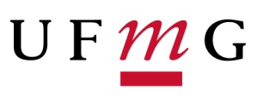 | Universidade Federal de Minas Gerais  Escola de Educação Física, Fisioterapia e Terapia Ocupacional  Programa de Pós-Graduação em Ciências do Esporte
Processo seletivo - Doutorado / Entrada no 1° semestre de 2018
Avaliação dos pré-projetos de pesquisa (Terceira etapa)

DINÂMICA 3ª ETAPA

Datas e Horários – Terceira Etapa Seleção de Doutorado 2018/1
19.02 (2ª Feira) - Sala de Reuniões ( Frente ao NAPq)

Horário | Número do candidato | Linha pretendida
08:00 | 04 | Aquisição, Controle e Adaptação de Habilidades Motoras ao longo da vida
09:00 | 05 | Aquisição, Controle e Adaptação de Habilidades Motoras ao longo da vida
10:00 | 06 | Aquisição, Controle e Adaptação de Habilidades Motoras ao longo da vida
11:00 | 07 | Aquisição, Controle e Adaptação de Habilidades Motoras ao longo da vida
12:00 | 01 | Termorregulação, Metabolismo e Fadiga no Exercício e no Treinamento
13:00 | 10 | Termorregulação, Metabolismo e Fadiga no Exercício e no Treinamento

Datas e Horários – Terceira Etapa Seleção de Doutorado 2018/1
20.02 (3ª Feira) - Sala de Reuniões ( Frente ao NAPq)

Horário | Número do candidato | Linha pretendida
09:00 | 03 | Metodologia do Treinamento Esportivo
10:00 | 08 | Análise Biomecânica do Movimento
11:00 | 09 | Psicologia do Esporte, Neurociências aplicadas ao Comportamento Humano
12:00 | 02 | Psicologia do Esporte, Neurociências aplicadas ao Comportamento Humano
13:00 | 12 | Psicologia do Esporte, Neurociências aplicadas ao Comportamento Humano

PRÉ-PROJETOS APROVADOS

Número do candidato | Título do Projeto
1 | Avaliação do efeito do treinamento físico e/ou suplementação crônica de flavonol em ratos com DM2 sobre a sincronização dos relógios biológicos periféricos
2 | Efeitos de dois diferentes treinamentos com pequenos jogos de basquetebol sobre o desempenho físico e técnico-tático de atletas
3 | Elaboração e validação da escala classificatória subjetiva da qualidade de sono (ESQS)
4 | Efeitos da prática de atividades motoras no desenvolvimento de habilidades básicas de crianças
5 | Associação entre declínio cognitivo e comportamento motor de idosos
6 | Organização da prática e informação visual na adaptação motora em uma tarefa de interceptação
7 | Estrutura de prática e espaçamento da prática na aprendizagem de uma habilidade especializada
8 | Relação entre controle cognitivo e desempenho técnico em atletas profissionais de futebol
9 | Efeito do exercício físico agudo no comportamento da temperatura corporal, nos níveis hormonais, na sonolência, no desempenho psicomotor e postural de indivíduos privados de sono
10 | A influência da temperatura muscular e da potencialização pós-ativação sobre o desempenho neuromuscular
12 | Parâmetros biomecânicos para o treinamento da força muscular de escaladores esportivos no Campuboard.

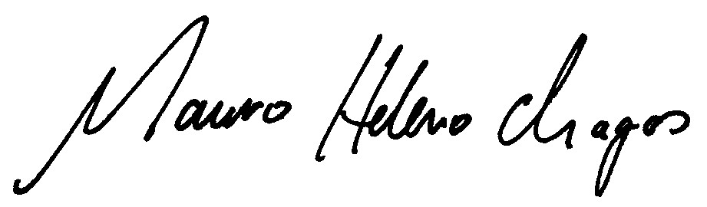
Mauro Heleno Chagas
Presidente Comissão Processo seletivo de Doutorado

